***муниципальное казенное дошкольное образовательное учреждение***

***«Центр развития ребенка - «детский сад №5 «Теремок»***

***Образовательная область***

***«Художественно-эстетическое развитие»***

***Конспект занятия по лепке***

***в подготовительной группе «Б»***

# *Тема: «У Лукоморья дуб зеленый»*

# *по мотивам сказок А. С. Пушкина.*

# C:\Users\user081117\Desktop\Новая папка (2)\IMG-20230130-WA0241.jpg

# *Воспитатель:Разакова А.А.*

# *«У Лукоморья дуб зеленый»*

# *по мотивам сказок А. С. Пушкина*

# ***Цель:****учить детей создавать коллективную пластическую композицию по мотивам литературного произведения, совершенствовать технику лепки.*

***Задачи:***

*- закрепить с детьми прочитанные сказки А. С. Пушкина, познакомить с новым произведением, способствовать запоминанию общеупотребительных пушкинских строк наизусть;*

*-развивать интерес, желание услышать сказки Пушкина ещё раз;*

*- развивать способность к композиции;*

*-воспитывать коммуникативные навыки, стремление к сотрудничеству и со творчеству,*

***Материалы и оборудование:****пластилин в брусках, стеки, пластиковая бутылка, трубочки для коктейля, досочки для лепки.*

***Ход занятия:***

*Восп-ль. Здравствуйте, ребята! Вставайте в круг, возьмитесь за руки, улыбнитесь друг другу. Давайте подарим друг другу хорошее настроение.*

*Ребята, представляете, иду сегодня в сад, а мне почтальон даёт письмо. Вам интересно, что там написано (воспитатель читает)*

*Восп-ль: ,Здравствуйте,дорогие ребята! Пишут вам сотрудники музея. Мы собирались устроить выставку по сказкам А. С. Пушкина, но неожиданно экспонаты нашей выставки пропали.*

*Помогите нам, пожалуйста, в нашей беде”.*

*Восп-ль. Здесь ещё портрет какого-то человека. Дети, а вы знаете, кто эт о?*

*(показать портрет великого писателя и поэта)*

*Восп-ль предлагает послушать отрывки из произведений и сказать, из каких они*

*сказок.*

***Отрывки из сказок:***

*.Три девицы под окном, Пряли поздно вечерком. Кабы я была царица, -говорит одна девица, то на весь крещёный мир приготовила б я пир…*

*,,Сказка о царе Салтане…”)*

*…Буду служить тебе славно,*

*Усердно и очень исправно,*

*В год за три щелчка тебе по лбу,*

*Есть же мне давай варёную полбу…*

*(,Сказка о попе и о работнике его Балде”)*

*Жил старик со своею старухой*

*У самого синего моря*

*Они жили в веткой землянке*

*Ровно тридцать лет и три года.*

*,,Сказка о рыбаке и рыбке”)*

*…Месяц, месяц, мой дружок!*

*Позолоченный рожок!*

*Ты встаешь во тьме глубокой,*

*Круглолицый, светлоокий*

*Аль откажешь в ответе?*

*Не видал ли где на свете*

*Ты царевны молодой?*

*Я жених ей…*

*,Сказка о мёртвой царевне и семи богатырях”)*

*Восп-ль. Ребята, Александра Сергеевича Пушкина знают не только в нашей стране. Он известен всему миру. Конечно, сначала был просто маленький Саша Пушкин. Родился он очень давно – 6 июня 1799 года. В то время ещё не жили ни вы, ребята, ни я, не было на свете даже моей бабушки. Саша жил в большой семье. У него были старшая сестра и два младших брата. А ещё у Саши была няня Арина Родионовна. В доме у них было очень много книг. Отец Саши очень любил читать и писал стихи. Саша тоже начал писать стихи очень рано – в три года.*

*У Саши Пушкина была няня, которую звали Арина Родионовна. Она мастерски умела рассказывать сказки, знала много народных поверий, пословиц и поговорок. Маленький Саша заслушивался её рассказами и сказками, а когда вырос, записал их в стихотворной форме. В сказках Пушкина есть добрые и злые силы, которые вступают в борьбу между собой. К счастью, добро всегда побеждает зло.*

*Восп-ль. Ребята, а какая из сказок Пушкина вам особенно понравилась и почему, какие герои вам наиболее симпатичны?*

*(ответы детей)*

*Восп-ль. В поэме А. С. Пушкина «Руслан и Людмила» рассказывается об одном сказочном местечке, где собрались все мыслимые и немыслимые сказочные существа. Назвал автор это место Лукоморьем.*

*(от слова «лука»-берег, выдающийся далеко в море, похожий по форме на натянутый лук)*

*- Сегодня я хочу познакомить вас с отрывком из поэмы «Руслан и Людмила» А. С. Пушкина, который называется «У лукоморья дуб зелёный…»*

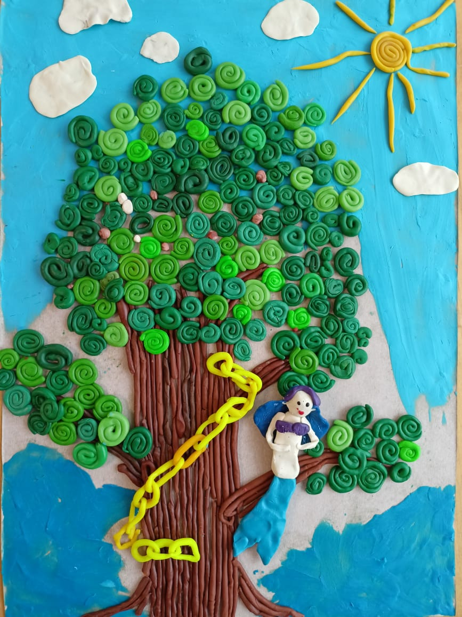

***Фрагмент из поэмы:***

*У лукоморья дуб зеленый,*

*Златая цепь на дубе том:*

*И днем и ночью кот учёный*

*Всё ходит по цепи кругом*

*Идёт направо - песнь заводит*

*Налево-сказку говорит.*

*Там чудеса: там леший бродит,*

*Русалка на ветвях сидит;*

*Там на неведомых дорожках*

*Следы невиданых зверей;*

*Избушка там на курьих ножках*

*Стоит без окон, без дверей;*

*Там лес и дол видений полны,*

*Там о заре прихлынут волны*

*На брег песчаный и пустой,*

*И тридцать витязей прекрасных*

*Чредой из вод выходят ясных*

*И с ними дядька их морской:*

*Там королева мимоходом*

*Пленяет грозного царя:*

*Там в облаках перед народом*

*Через леса, через моря*

*Колдун несёт богатыря:*

*В темнице там царевна тужит;*

*А бурый волк ей верно служит;*

*Там ступа с Бабой-Ягой*

*Идет, бредет сама собой*

*Там царь Кощей над златом чахнет*

*Там русский дух…Там Русью пахнет!*

*И я там был, и мёд я пил;*

*У моря видел дуб зеленый;*

*Под ним сидел и кот учёный*

*Свои мне сказки говорил..*

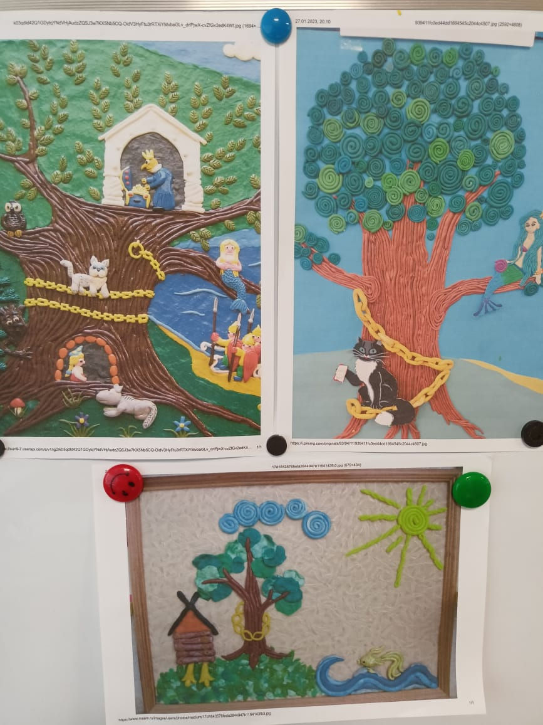

*- Затем лепим златую цепь: колечки из жёлтого пластилина вдеваем друг в друга.*

*- Затем кот учёный: лепка кота рациональным способом с передачей движения*

*(ходит по цепи)*

*(И днём,и ночью кот учёный*

*Всё ходит по цепи кругом).*

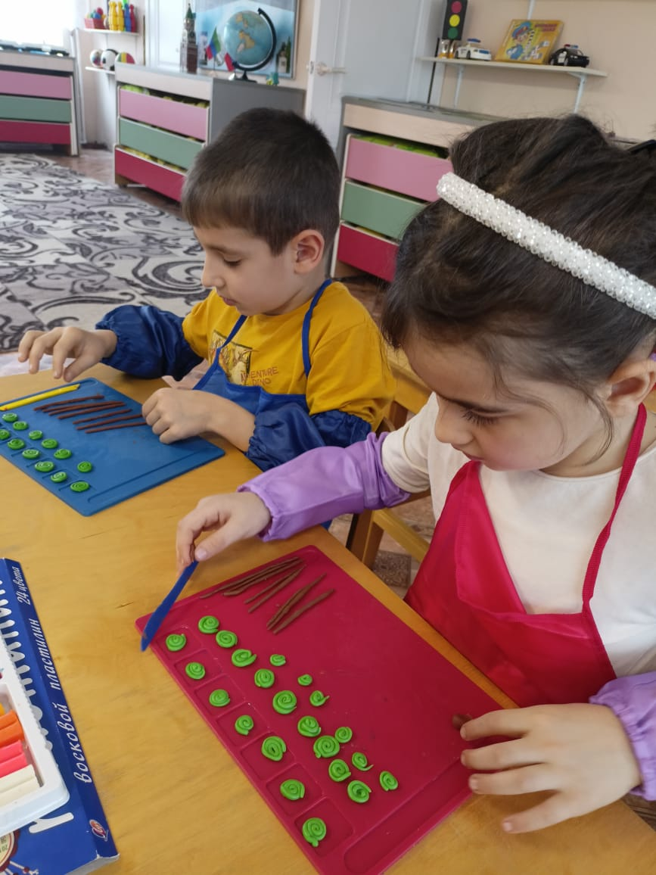

*- Для туловища кота катаем толстую «колбаску» (цилиндр, надрезаем стекой с двух сторон, чтобы получились четыре лапы,изгибаем туловище дугой. Для головы лепим шар, добавляем ушки, оформляем мордочку. Прикрепляем голову к туловищу. Лепим хвост в виде колбаски, присоединяем к туловищу, поднимаем «трубой».*

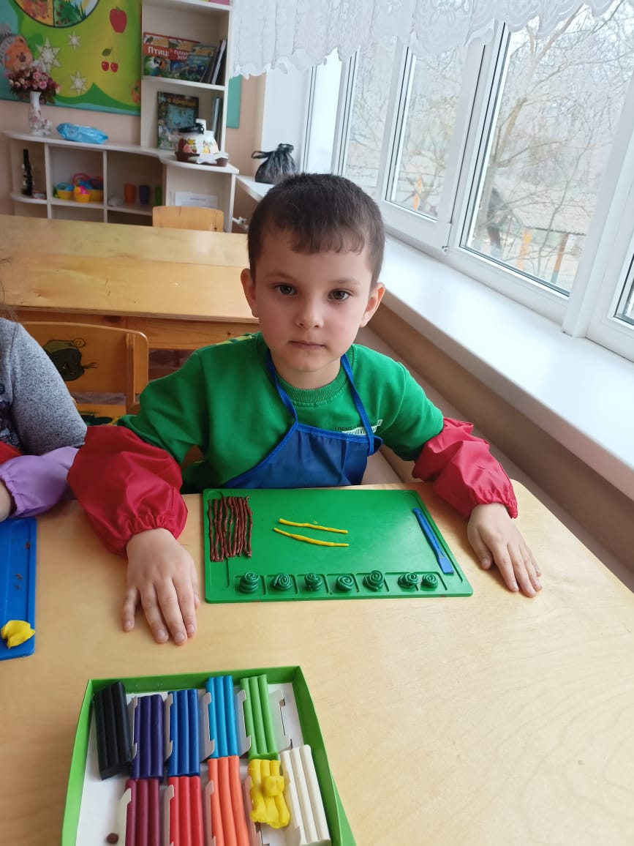

*(Там чудеса: там леший бродит,*

*- Лешего можно смастерить из шишки или из пластилина. Если из шишки - добавить детали из пластилина: короткие лапки, косматые волосы-жгутики из пластилина и другие детали-глаза, нос, рот, бороду.*

*(Русалка на ветвях сидит)*

*- Лепим русалку конструктивным способом - из отдельных частей. Хвост в виде большого конуса, снизу прикрепляем плавник другого цвета (который вырезали из расплющенного кусочка пластилина). Туловище лепим в виде маленького короткого усечённого конуса, соединяем хвост и туловище. Катаем одинаковые столбики-ручки. Голова-шар (или яйцо, прическа-каскад из пластиковых жгутиков. Можно чешую сделать на хвосте из бусинок, бисера или пайеток.*

*(Избушка там на курьих ножках*

*Стоит без окон, без дверей).*

*- Выкладываем брёвнышки: катаем много столбиков, выравниваем их по длине (лишнее отрезаем стекой) и возводим стены. Не забудем и про «курьи ножки».*

*(Там царь Кощей над златом чахнет:*

*Там русский дух…Там Русью пахнет)*

*- Мастерим для Кощея кованый ларец. Наполняем его золотыми и серебряными монетками.*

*Воспитатель предлагает детям договориться между собой, кто, кого и что будет лепить. Помогает распределить работу:*

*-кота учёного, златую цепь, лешего, русалку, ларец - лепят индивидуально.*

*-дуб, избушку на курьих - ножках лепят, объединившись в пары или по три человека.*

*Распределив объём работы, дети выбирают материалы, садятся на места и приступают к работе. Вос-ль помогает советами, наводящими вопросами, напоминает строчки из поэмы. Дети, которые быстро подготовили*

*своего сказочного героя, могут помочь тем, у кого ещё не готова работа.*

*За несколько минут до конца занятия, дети начинают переносить своих сказочных персонажей к Лукоморью и размещают в соответствии с сюжетом.*

*В конце занятия рассматривание коллективной композиции и завершение оформления и повторное чтение текста, Лукоморье” А. С. Пушкина с участием детей.*

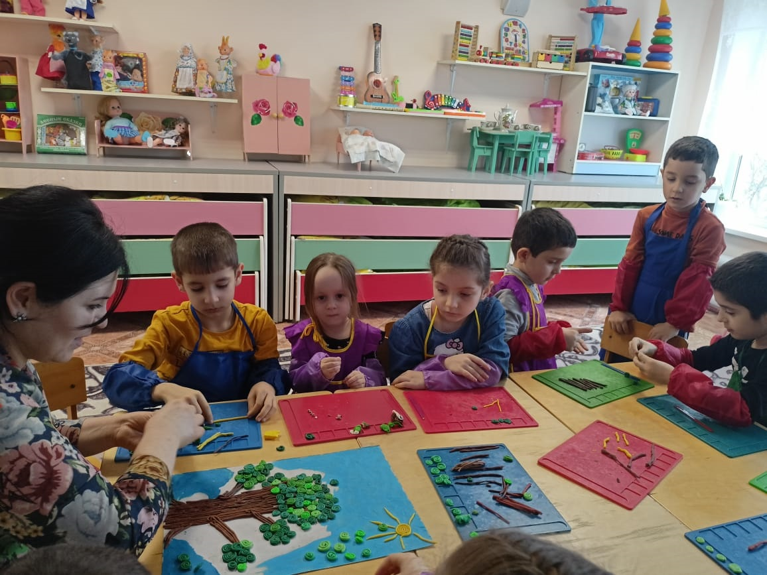

*Восп-ль. Ребята, как хорошо вы постарались! Давайте рассмотрим получившуюся работу.*

*- Что было самым сложным? Что получилось сделать быстро?*

*- Как называется это сказочное место?*

*- Кто автор поэмы «Руслан и Людмила»?*